可穿戴电子中的低功耗蓝牙技术详解
智能手机在众多成熟市场的高普及率以及更低成本MEMS传感器的普遍应用使可穿戴设备获得了广泛认可。可穿戴设备具有很高的便携性，可以穿戴或附着在身体上，并通过一个或多个传感器测量/采集信息。图1给出了可穿戴设备的一般信息流程图。
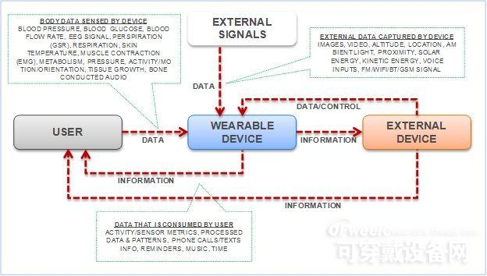
图1：可穿戴设备—信息流程
我们根据服务细分市场或者穿戴部位对可穿戴设备进行大致的分类。表1给出了可穿戴设备的种类和典型用例。
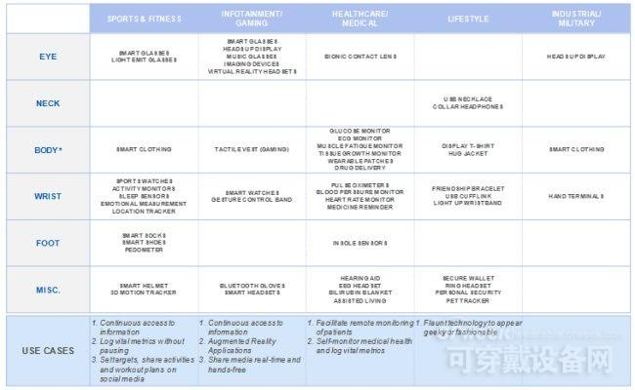
表1：可穿戴设备的分类（* 身体：包括手臂、躯干和腿 ）
大部分可穿戴设备都配有一个或多个传感器、处理器、存储器、连接器（无线电控制器）、显示器和电池。图2给出了一个活动监控器的实例。
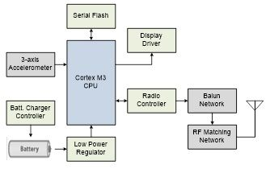
图2：方框图—活动监控器（可穿戴设备）
由于要将此类设备穿戴在身上，因此除了基本功能以外，还有其它一些因素也决定该设备能否被消费者接受，具体包括：
●支持的通信模式
●平均电池使用寿命
●低成本
●产品的尺寸和重量
以下几节将详细介绍这些因素。
市场上存在多种不同的通信协议，有些是标准协议，例如Bluetooth Classic、ZigBee、WiFi，还有一些是芯片厂商开发的专有协议。Bluetooth Classic、ZigBee、WiFi等标准协议并未将低功耗作为主要设计特性，因此大部分OEM厂商选择使用专有协议。专有协议的使用在很大程度上限制了这些可穿戴产品的灵活性，使其只能与采用相同专有协议的设备进行交互操作。
为了消除这种局限性，蓝牙技术联盟（SIG）推出了低功耗蓝牙（BLE）技术，将其作为功耗最低的短距离无线通信标准。与经典蓝牙一样，BLE也在具有1Mbps带宽的2.4GHz ISM频带下工作。BLE最显着的特性如下：
●低数据速率 - 理想适用于只需要交换状态信息的应用。
●该协议能够在固定时间间隔内突发地传送简短信息，因此在不发送信息时主机处于低功耗模式。
●该协议将建立连接到数据交换所需的时间缩短至几毫秒。
●架构中的每个层都经过了精心优化以降低功耗
●物理层的调制指数与经典蓝牙相比有所增加，有助于减少发送电流和接收电流。
●经优化的链路层可实现快速重新连接，以降低功耗。
● 控制器可实现各种关键任务，例如建立连接以及忽略复制数据包，因此能够让主机更长时间地处于低功耗模式。
●采用类似于经典蓝牙的稳健可靠架构，支持自适应跳频，具有32位CRC校验功能。
●仅支持广播模式；不必对设备执行连接操作。
BLE与标准蓝牙无线电不兼容，因为它们是不同的技术。不过，双模蓝牙设备既支持BLE也支持经典蓝牙。采用了蓝牙智能就绪型主机（双模设备）之后，BLE运行时就无需使用收发器，这与专有协议形成了鲜明对比。
以上介绍的BLE协议可以完美地应用于可穿戴设备，原因如下：
●该协议为实现超低功耗进行了精心优化。
●低功耗有助于减小电池尺寸，从而缩减产品成本、尺寸和重量。
●由于智能手机中采用BLE智能就绪型主机，因此便于实现该协议。
●可穿戴设备在很长时间间隔内交换少量的突发信息。
通信协议只是可穿戴设备中的一部分，除了通信接口以外，可穿戴设备还包含多种其它模块，例如传感器、用来处理传感器信号的模拟前端、用来滤除环境噪声的数字信号处理模块、用于记录信息的存储器、用于执行多种系统相关功能的处理器，以及电池充电器等等。
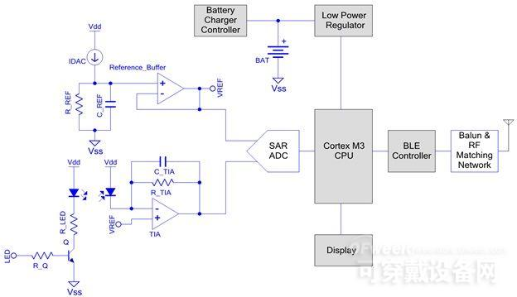
图3：光学心率监测器 - 腕带
图 3给出了光学心率监测器腕带的典型实现方案。光学心率监测器采用PPG原理，利用光学技术来检测血液量的变化。该技术利用LED灯照亮身体组织，同时使用光电二极管来测量携带血液量变化信息的反射信号。跨阻抗放大器（TIA）可用于将光电流转化为电压。随后，通过ADC将电压信号转化为数字信号。然后在固件中对数字信号进行处理，以消除DC偏移和高频噪声，进而检测心跳。此外，滤波过程也可在模拟域利用有源滤波器实现。将心跳信息发送到BLE控制器，再通过蓝牙链路发送到支持BLE的设备中。有些光学心率监测器采用独立控制器执行心率处理，而控制器通过I2C/SPI/IART通信协议与主处理器进行通信。
在这类系统中，使用多个分立组件不仅使系统变得比较复杂（不同部件之间要电气兼容，还需要进行测试），而且会增加功耗（因为在不使用时缺少对AFE的控制）、材料清单成本以及PCB的尺寸。
为了解决这些问题，众多厂商都推出了基于片上系统（SoC）架构的器件。这些器件不仅具有控制器，而且包含模拟与数字子系统，利用这些子系统可实现大部分基本的模拟前端和数字功能。赛普拉斯基于可编程片上系统（PSoC）架构的PSoC 4 BLE就属于这类控制器。该器件是真正的面向可穿戴市场的SoC，因为它包含48MHz Cortex M0 CPU、可配置模拟与数字资源以及一个内置的BLE子系统。图4 给出了PSoC 4 BLE器件的架构。
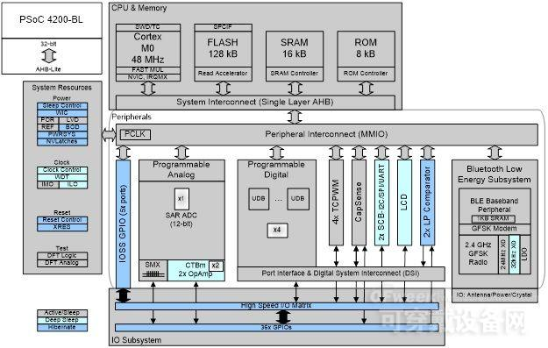
图4：PSoC 4 BLE架构
该器件的模拟前端部分包含四个未经配置的运算放大器，两个低功耗比较器，一个高速SAR ADC，以及一个用户界面专用的电容式感应模块。数字部分则包含两个串行通信模块（SCB），可用于实现I2C/UART/SPI协议；四个16位硬件定时器计数器PWM（TCPWM）；以及四个通用数字模块（UDB），其就像FPGA一样可用来在硬件中实现数字逻辑。
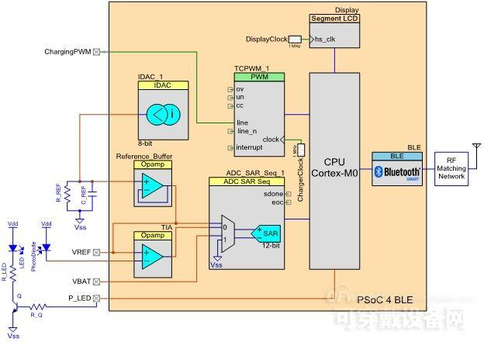
图5：光学心率监测器—腕带-PSoC 4 BLE
在这种实现方案中，PSoC 4 BLE器件可利用其内部资源实现所有功能。控制器外部所需的组件只包括几个无源元件，以及一个用来驱动LED并作为RF匹配网络一部分的晶体管。这种集成式方案可以控制AFE的功耗，在AFE不使用时将其禁用，从而减少材料清单成本和PCB尺寸。除了以上优势外，使用SoC架构还有助于加速产品的上市进程，原因如下：
●提供用于系统开发的现成固件IP
●各个模块位于同一块芯片，进行互操作时无需耗费大量时间
●灵活的可配置环境允许在最后阶段实现更改
在一些设计中，Cortex-M0内核无法满足处理性能要求，这种情况下可使用M3内核来处理系统相关功能，同时，采用基于BLE的SoC（例如PSoC 4 BLE）控制蓝牙通信以及AFE和数字逻辑。
结论：
智能手机和平板电脑等蓝牙智能就绪型设备越来越多地得到普及，同时BLE又具备显着的优势，这些因素使得BLE成为了常用的可穿戴产品通信协议。在认可了 BLE的利基理念之后，各个芯片厂商还开发了BLE控制器，有些还生产出了支持BLE的SoC。支持BLE的SoC有助于降低系统功耗、材料清单成本和产品尺寸，从而使可穿戴市场更具吸引力和充满美好前景。

